Dimanche 22 septembre 2019

Visite de l’Hôpital Notre-Dame à la Rose

Chers membres,

Que diriez-vous de découvrir l’un des derniers Hôtels-Dieu du Moyen Age en Europe ? C'est ce que Carine et André, parents de Guillaume ainsi que Rosanna, belle-maman d'Annarita et Laura vous proposent en visitant l’Hôpital Notre-Dame à la Rose à Lessines ! Ces membres ont créé une journée entière de découverte pour vous.

Déjà reconnu patrimoine majeur de Wallonie, l’Hôpital met à présent les bouchées doubles pour être reconnu patrimoine mondial de l’UNESCO suite à d'importantes restaurations en 2012 ! Il s'agit de l’un des rares ensembles architecturaux, majestueux et authentique, témoins de l’évolution de la médecine, de la chirurgie et de la pharmacie au long des siècles. Il présente une collection impressionnante d’objets usuels ou plus insolites ainsi qu'un jardin des plantes médicinales implanté depuis le 18e siècle.

Voici le programme de la journée qui vous attend :

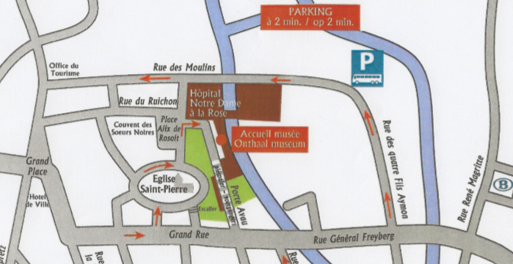
Arrivée à Lessines : rassemblement au parking des Pompiers situé à la rue des quatre fils Aymon, n°50 à 9h30.

Départ de la visite guidée : 10h.

Durée : 2h + visite libre du jardin médicinal.

Repas : 12h30 - Vous avez la possibilité de commander un repas (ex: croque-monsieur à 12€, sandwich garni à 8€). Ceux qui le souhaitent peuvent emporter leur pique-nique. Attention, dans les deux cas, les boissons sont à commander à la Brasserie.

Promenade le long de la Dendre : 14h, avec quelques explications de nos membres.

Retour dans la cour du musée : goûter (tarte/gaufre/glace et boisson).

Participation : Adulte : 11,5€
Enfant (6-12 ans) : 8€

Le paiement est à effectuer sur le compte de PEVR du Hainaut : BE41 6119 5336 8210, communication : "Visite Lessines, famille de…".

Inscription : au plus tard le lundi 16 septembre auprès de votre coordinatrice, Alexia Creton, par mail (alexia.creton@pevr.be) ou par téléphone (02/427.75.00).

Un numéro de gsm pour le jour-même en cas de besoin : 0479/26.23.67 (Carine, maman de Guillaume).

Plus d’infos sur le site internet : https://www.notredamealarose.be/

Nous vous souhaitons déjà une belle journée de rencontre,

Alexia Creton, Carine et André, parents de Guillaume
Coordinatrice Rosanna, belle-maman d'Annarita et Laura
Membre de l'équipe de contact locale du Hainaut

